本实用新型公开了一种可旋转的牛羊用舔砖盒，包括梯形舔砖盒和螺纹固定杆，所述螺纹固定杆设置于梯形舔砖盒内腔的底部，所述梯形舔砖盒内腔的底部开设有齿轮槽，所述螺纹固定杆的表面固定连接有与齿轮槽相配套使用的齿轮座，本实用新型涉及畜牧技术领域。该可旋转的牛羊用舔砖盒，通过在梯形舔砖盒内腔的底部开设齿轮槽和在螺纹固定杆的表面设置与之相配套使用的齿轮座，使得舔砖能够通过齿轮座的上下移动和齿轮槽和齿轮座不同方向的卡合，使得舔砖舔舐位置能够便于定位更换，通过方便对舔砖舔舐角度的更换，能够使舔砖均匀消耗，方便牛、羊持续性舔舐，其次均匀化的缩减舔砖体积，还能避免舔砖与螺纹固定杆脱离。

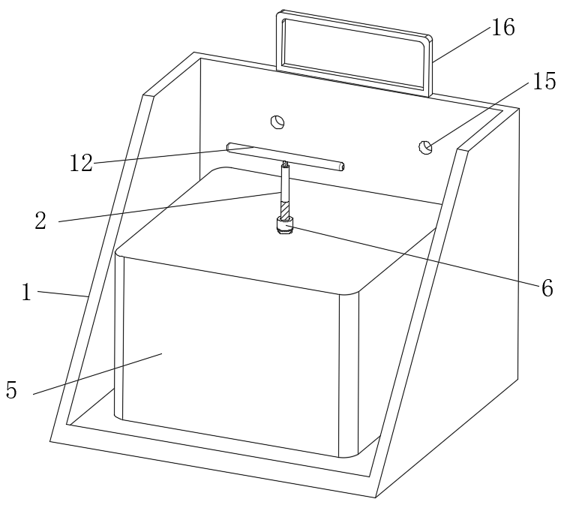

1.一种可旋转的牛羊用舔砖盒，包括梯形舔砖盒（1）和螺纹固定杆（2），所述螺纹固定杆（2）设置于梯形舔砖盒（1）内腔的底部，其特征在于：所述梯形舔砖盒（1）内腔的底部开设有齿轮槽（3），所述螺纹固定杆（2）的表面固定连接有与齿轮槽（3）相配套使用的齿轮座（4），所述螺纹固定杆（2）的表面且位于齿轮座（4）的顶部滑动套设有舔砖（5），所述螺纹固定杆（2）的表面螺纹连接有螺纹套（6），所述螺纹套（6）的底部固定连接有锥形橡胶固定套（7）。

2.根据权利要求1所述的一种可旋转的牛羊用舔砖盒，其特征在于：所述齿轮槽（3）内腔的底部开设有圆槽（8），所述圆槽（8）内腔的底部通过轴承转动连接有引导杆（9），所述螺纹固定杆（2）的底端开设有与引导杆（9）相滑动适配的滑槽（10）。

3.根据权利要求1所述的一种可旋转的牛羊用舔砖盒，其特征在于：所述螺纹固定杆（2）的顶部开设有内螺纹槽（11），所述内螺纹槽（11）的内部螺纹连接有T型螺纹手柄（12）。

4.根据权利要求3所述的一种可旋转的牛羊用舔砖盒，其特征在于：所述滑槽（11）内腔的两侧均开设有限位槽（13），所述限位槽（13）的内部滑动连接有限位块（14），两个所述限位块（14）相对的一侧分别与引导杆（9）的两侧固定连接。

5.根据权利要求1所述的一种可旋转的牛羊用舔砖盒，其特征在于：所述梯形舔砖盒（1）后侧的两侧均开设有安装孔（15）。

6.根据权利要求1的一种可旋转的牛羊用舔砖盒，其特征在于：所述梯形舔砖盒（1）顶部的后侧固定连接有把手（16）。

**一种可旋转的牛羊用舔砖盒**

**技术领域**

本实用新型涉及畜牧技术领域，具体为一种可旋转的牛羊用舔砖盒。

**背景技术**

舔砖完全是根据反刍动物喜爱舔食的习性而设计生产的，并在其中添加了反刍动物日常所需的矿物质元素、维生素等微量元素，能够对人工饲养的牛、羊等经济动物补充日粮中各种微量元素的不足，从而预防反刍动物异食癖、奶牛乳房炎、蹄病、胎衣不下、山羊产后奶水少、羔羊体弱生长慢等现象发生。随着我国养殖业的发展，舔砖也成为了大多数集约化养殖场中必备的高效添加剂。

现有技术中为方便牛、羊舔舐舔砖，通常会利用舔砖盒将舔砖固定于与牛羊喂养相符高度的位置，舔砖盒虽能够起到支撑舔砖，方便牛、羊舔舐的效果，但不避免的舔砖盒在使用过程中也存在有不足之处，如舔砖盒针对于舔砖舔舐角度调节定位机构，以至于传统舔砖盒内部的舔砖在使用过程中，会因不便对舔砖舔舐角度进行更换，进而易导致舔砖前后舔舐减少面积差距过大，以至于不利于牛、羊持续对舔砖舔舐的问题，且集中一面舔舐也会导致舔砖局部体积缩减过快，而导致舔砖与舔砖盒脱离的问题，而为了避免此类问题发生，因此提出一种可旋转的牛羊用舔砖盒来对现有问题进行解决。

**实用新型内容**

针对现有技术的不足，本实用新型提供了一种可旋转的牛羊用舔砖盒，解决了舔砖盒不便对舔砖舔舐位置调节定位，而导致舔砖局部易受集中舔舐，而导致局部体积缩减过快，以至于牛、羊不便持续进行舔舐和舔砖易与舔砖盒脱离的问题。

为实现以上目的，本实用新型通过以下技术方案予以实现：一种可旋转的牛羊用舔砖盒，包括梯形舔砖盒和螺纹固定杆，所述螺纹固定杆设置于梯形舔砖盒内腔的底部，所述梯形舔砖盒内腔的底部开设有齿轮槽，所述螺纹固定杆的表面固定连接有与齿轮槽相配套使用的齿轮座，所述螺纹固定杆的表面且位于齿轮座的顶部滑动套设有舔砖，所述螺纹固定杆的表面螺纹连接有螺纹套，所述螺纹套的底部固定连接有锥形橡胶固定套。

优选的，所述齿轮槽内腔的底部开设有圆槽，所述圆槽内腔的底部通过轴承转动连接有引导杆，所述螺纹固定杆的底端开设有与引导杆相滑动适配的滑槽。

优选的，所述螺纹固定杆的顶部开设有内螺纹槽，所述内螺纹槽的内部螺纹连接有T型螺纹手柄。

优选的，所述滑槽内腔的两侧均开设有限位槽，所述限位槽的内部滑动连接有限位块，两个所述限位块相对的一侧分别与引导杆的两侧固定连接。

优选的，所述梯形舔砖盒后侧的两侧均开设有安装孔。

优选的，所述梯形舔砖盒顶部的后侧固定连接有把手。

**有益效果**

本实用新型提供了一种可旋转的牛羊用舔砖盒。与现有的技术相比具备以下有益效果：该可旋转的牛羊用舔砖盒，通过在梯形舔砖盒内腔的底部开设齿轮槽和在螺纹固定杆的表面设置与之相配套使用的齿轮座，使得舔砖能够通过齿轮座的上下移动和齿轮槽和齿轮座不同方向的卡合，使得舔砖舔舐位置，能够便于定位更换，通过方便对舔砖舔舐角度的更换，能够使舔砖均匀消耗，方便牛、羊持续性舔舐，其次均匀化的缩减舔砖体积，还能够避免舔砖与螺纹固定杆脱离，其次在螺纹固定杆的顶部设置T型螺纹手柄，使得舔砖不但能够更换角度更加方便，而且还能够避免传统操作人员手动触摸来更换舔砖位置，而导致舔砖会因手掌接触而沾染细菌的问题，其次通过在梯形舔砖盒、螺纹固定杆之间滑动设置引导杆，使得螺纹固定杆在带动齿轮座对舔砖更换舔舐位置时，螺纹固定杆能够通过引导杆的对中引导，促使齿轮座与齿轮槽能够便于卡合。

**附图说明**

图1为本实用新型一种可旋转的牛羊用舔砖盒的外部结构示意图；

图2为本实用新型齿轮座结构的示意图；

图3为本实用新型梯形舔砖盒结构的剖视图；

图4为本实用新型图3中A处的局部放大图；

图5为本实用新型图3中B处的局部放大图。

图中：1、梯形舔砖盒；2、螺纹固定杆；3、齿轮槽；4、齿轮座；5、舔砖；6、螺纹套；7、锥形橡胶固定套；8、圆槽；9、引导杆；10、滑槽；11、内螺纹槽；12、T型螺纹手柄；13、限位槽；14、限位块；15、安装孔；16、把手。

**具体实施方式**

下面将结合本实用新型实施例中的附图，对本实用新型实施例中的技术方案进行清楚、完整地描述

请参阅图1-5，本实用新型提供一种技术方案：一种可旋转的牛羊用舔砖盒，包括梯形舔砖盒1和螺纹固定杆2，螺纹固定杆2设置于梯形舔砖盒1内腔的底部，梯形舔砖盒1后侧的两侧均开设有安装孔15，梯形舔砖盒1顶部的后侧固定连接有把手16。

进一步的，为方便对舔砖5舔舐位置，进行定位调节，梯形舔砖盒1内腔的底部开设有齿轮槽3，螺纹固定杆2的表面固定连接有与齿轮槽3相配套使用的齿轮座4，螺纹固定杆2的表面且位于齿轮座4的顶部滑动套设有舔砖5，螺纹固定杆2的表面螺纹连接有螺纹套6，螺纹套6的底部固定连接有锥形橡胶固定套7；

其中，为提高螺纹固定杆2操作的便捷性，螺纹固定杆2的顶部开设有内螺纹槽11，内螺纹槽11的内部螺纹连接有T型螺纹手柄12。

进一步的，为便于引导齿轮槽3和齿轮座4卡合，齿轮槽3内腔的底部开设有圆槽8，圆槽8内腔的底部通过轴承转动连接有引导杆9，螺纹固定杆2的底端开设有与引导杆9相滑动适配的滑槽10，滑槽10内腔的两侧均开设有限位槽13，限位槽13的内部滑动连接有限位块14，两个限位块14相对的一侧分别与引导杆9的两侧固定连接。

同时本说明书中未作详细描述的内容均属于本领域技术人员公知的现有技术。

使用时，S1、利用钉子和安装孔15的配合将梯形舔砖盒1固定在圈养室墙壁，固定高度与牲畜自然站立高度相符即可。

S2、将螺纹固定杆2顶部的T型螺纹手柄12旋拧卸下和螺纹固定杆2表面的螺纹套6旋拧卸下，随后将舔砖5垂直套设在螺纹固定杆2的外部，并使舔砖5底部与齿轮座4顶部接触，随后再依次将螺纹套6和T型螺纹手柄12旋拧复位至原处，螺纹套6旋拧时需将螺纹套6底部的锥形橡胶固定套7伸入舔砖5的套孔内，并挤压紧实。

S3、当舔砖5的舔舐位置需更换时，操作人员手提T型螺纹手柄12，T型螺纹手柄12带动螺纹固定杆2和齿轮座4上升，齿轮座4带动舔砖5上升，当齿轮座4与齿轮槽3脱离卡合后，通过旋转螺纹固定杆2促使齿轮座4带动舔砖5旋转舔舐位置，最后将齿轮座4与齿轮槽3重新进行限位卡合即可。



图1

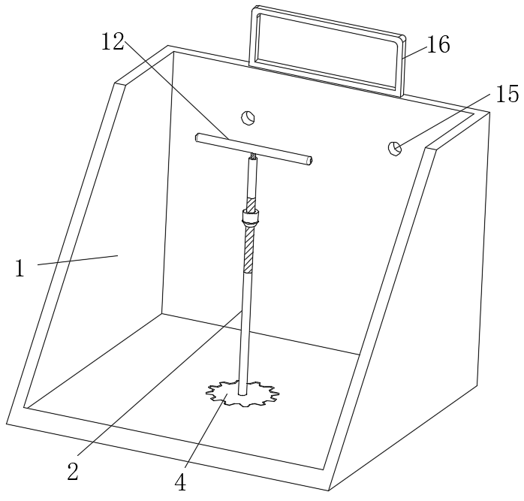

图2

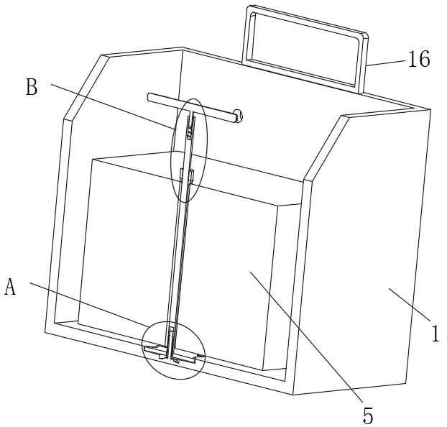

图3

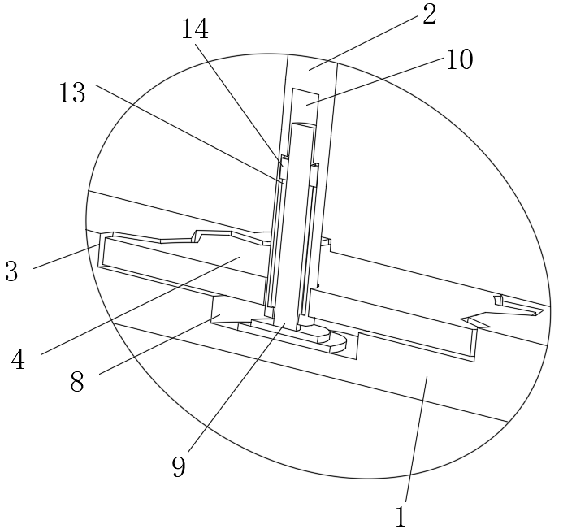

图4

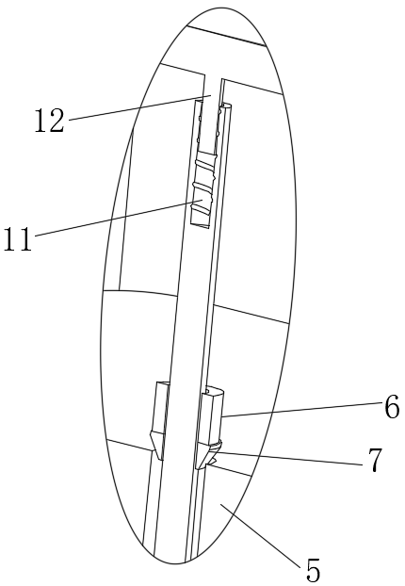

图5